投资顾问报告 第424期 12/17/2018
2019年人民币资产处于贬值周期
2005年7月21日人民币汇改之后，人民币经历了一个逐渐升值的过程。而中国的资产价格及股市出现同步上涨，一直涨到2015年楼市出现极大泡沫及股灾出现。这与1985年《广场协定》之后日本楼市泡沫发生的过程比较相似。在当前中国房价畸高的形势下，一旦人民币大幅升值，必将进一步推高房地产价格，本已严重的形势将雪上加霜。所以，未来人民币出现进一步升值的概率较小，为了对冲美国关税的上涨反而有可能出现人民币汇率继续适当贬值，而资本项下的管控也会更严格。因此，人民币资产向下承压较大。

投资顾问： | 胡 宇
执业证书编号： | S1280611120001

策略回顾：
2019年多周期共振
——2018-12-10
为什么改革能带来牛市
——2018-12-3
风险调整后收益的当前应用
——2018-11-26
从“增量改革”看A股走向
——2018-11-19
从中美对比看A股银行股走向
——2018-11-12
如何打造一个新牛市（三）
——2018-11-5
如何打造一个新牛市（二）
——2018-10-29
如何打造一个新牛市（一）
——2018-10-22
本轮A股低点或低于10倍市盈率
——2018-10-15
不宜高估外资对A股的影响
——2018-10-8
A股秋收行情能够持续多久
——2018-09-25
A股低估值是新常态
——2018-9-17
9月或有反弹行情
——2018-9-10
A股离估值底部仍有较大距离
——2018-9-3
A股估值真的到底了吗
——2018-8-27

2019年人民币资产处于贬值周期

1、从人民币升值周期到人民币贬值区间
从外部角度而言，美国在全球的领导地位正被崛起的中国所挑战，这就是所谓的“修昔底德陷阱”。中国正面临1980年代日本的尴尬位置。日元在广场协议之后被迫升值，日本经济泡沫化加剧并随后破灭，从此陷入“失去的十年”。
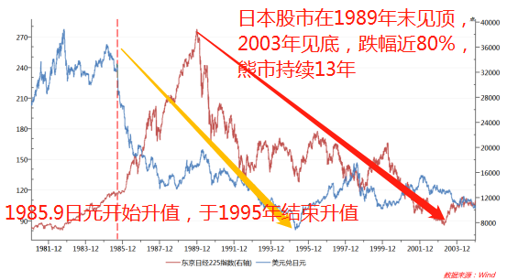
2005年7月21日人民币汇改之后，人民币经历了一个逐渐升值的过程。而中国的资产价格及股市出现同步上涨，一直涨到2015年楼市出现极大泡沫及股灾出现。这与1985年《广场协定》之后日本楼市泡沫发生的过程比较相似。在当前中国房价畸高的形势下，一旦人民币大幅升值，必将进一步推高房地产价格，本已严重的形势将雪上加霜。所以，未来人民币出现进一步升值的概率较小，为了对冲美国关税的上涨反而有可能出现人民币汇率继续适当贬值，而资本项下的管控也会更严格。因此，人民币资产向下承压较大。

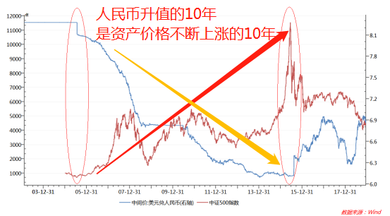
目前来看，中国过去40年较好的外部发展环境开始出现新的变化，未来中美之间的博弈会进一步加大，除非中国的综合国力可以逐步替代美国（但这种机会在未来几年恐怕仍然看不到），否则美国仍会不断制造事端来打压中国。
从资产价格的演变逻辑来看，对比日本广场协议及人民币连续升值10年的历史可知，如果人民币不能持续升值，那么美国将会以提高关税的方式来变相打击中国的出口，我们预计在未来较长的一段时间，中美双方在贸易上的博弈不会停止。

2、“估值底”极值有望在2019年出现
从长期来看，企业业绩增长会反映到股价的增长上，但短期来看，供求关系才是决定市场估值的唯一原因。如果不能缓解股票供给过剩的问题，市场也就难以实现整体上涨。更何况回顾最近5年A股整体业绩情况，营收和净利润增速均保持下滑，影响了投资者的预期和信心，也会导致市场估值走低。
从进出口增速和A股市场的估值对比来看，两者存在较强的相关性。过往几次出口增速高点对应A股估值的几次顶点，比如2015年2月出口同比出现48.13%的增速，随后A股见顶；2018年2月出口增速再次出现43.5%的增速，A股同样见顶回落。从出口增速的低点来看，也同样与A股估值低点相对应。比如2016年2月的-27%的增速，对应A股恰好处于阶段性底部。虽然目前出口增速（以美元计）截至2018年11月，出口增速已经从7月的11.6%降至5.4%，但仍处于正增长区间，离出口增速的历史低点仍较大距离。考虑到中美贸易摩擦的长期性和复杂性仍可能持续影响中国出口形势，未来出口增速的极端低点未出现预示着A股估值仍未真正落到底部。
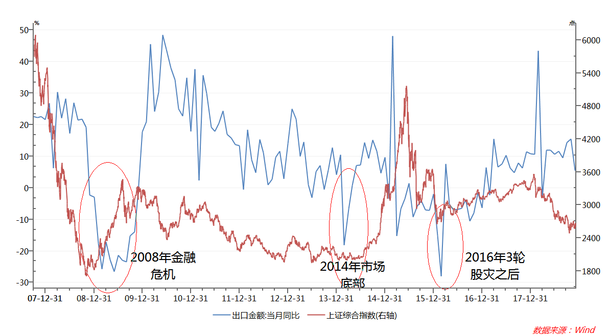

从A股估值的历史对比来看，市场普遍认为A股估值已经见底，这属于第一层次思维；若从第二层次思维出发，A股有望在2019年出现本轮市场下跌的估值极端值。从估值的历史走势对比来看，目前A股估值仍处于历史估值走势的中轨位置，离下轨仍有一定距离。A股估值长期走低除了供求失衡的原因，另一个重要原因在于：A股新经济的占比较低，传统行业在A股市值占比较大，传统行业盈利贡献下降拉低了A股整体盈利增速，所以，在A股盈利结构或整体盈利没有有效改善之前，A股估值下行或是大概率。由于实现新老替换的时间比较长，投资者仍需要耐心等待市场整体估值拐点的出现。

行业板块配置策略——把握国家创新红利，深挖科创板
2019年主要看好科创板上市及注册制推出带来的结构性机会。

1、物联网行业前景广阔
近一年来，国务院陆续发布《关于促进“互联网+医疗健康”发展的意见》、《物联网“十三五”发展规划》等，政策红利不断；市场方面，物联网行业整体市场规模逐年攀升，预计到2018年中国物联网行业的市场规模将达到2.05万亿元，增速同比达到174%，到2022年市场规模将达到7.24万亿元。

2、云计算:渗透率提升空间巨大，国内云计算市场已到临界点
2018年1季度服务器市场销售规模连续三个季度保持增长，中国市场增速达67.4%，美国市场达40.6%。服务器高速增长的背后是全球云计算市场规模的不断扩大，渗透率提升空间巨大，从渗透率来看，我国目前云计算高度集中于北京、上海等超级城市，云计算的渗透率仍有待提升。我国IT支出占GDP比例与全球相比偏低，2017年中国在2.80%，相对于全球4.58%的占比还有相当大的提升空间。

3、新兴消费市场前景广阔
从美国经济的成长历史来看，中国目前相当于处于美国1980年代，消费在GDP贡献占比将逐步提升，最终超过80%：中产崛起提高消费能力：边际消费倾向更高的80和90后成为消费主力，新业态涌现满足多元化消费需求。

4、新能源行业发展前景广阔，行业龙头享受估值溢价
2017年下半年以来，新能源汽车重要政策包括：补贴退坡、双积分政策出台，取消新能源汽车外资股比限制，市场竞争机制的作用逐步显现。看好新能源汽车产业链的发展前景，中短期来看，或存在三个重要发展趋势：（1）技术路线切换；（2）中游集中度提升，行业龙头崛起；（3）电动化/智能化驱动下，汽车电子行业成长空间很大。
大类资产配置策略
去杠杆行至暂停键，利率上行周期与信用周期收缩出现阶段性预期转变。风险偏好较高的激进者可以逐步提升权益类资产配置；提防美股2019年下跌带来的系统性风险，可采取对冲策略降低BETA风险。

适应对象：本产品属于中风险类产品。
产品简介：以自上而下的分析逻辑，对最新市场及宏观数据、资金流向及估值结构进行分析回顾，并对未来市场走势进行研判，最终给予资产配置建议。
风险提示：每天的盘面变化有很大的不确定性，虽然我们尽力回避可能的风险，尽力寻找可能的机会，但我们无法保证每次投资建议的准确性。
资质申明：
中国证监会核准华林证券有限责任公司证券投资咨询业务资格
作者申明：
作者具有中国证券业协会授予的证券投资咨询执业资格并注册为证券投资顾问，保证报告所采用的数据均来自合规渠道，分析逻辑基于作者的职业理解，报告清晰准确的反映了作者的研究观点，力求独立、公正及客观，结论不受任何第三方的授意或影响，特此申明。
免责申明：
本报告专供华林证券有限责任公司证券投资顾问及特定客户使用，作为其向客户提供证券投资顾问服务的依据之一，不同于本公司发布的“证券研究报告”。
版权申明：
本报告版权仅为本公司所有，未经书面许可，任何机构及个人不得以任何形式翻版、复制、发表或引用。
风险提示：
市场有风险，投资需谨慎。本公司证券投资顾问可能根据本报告作出投资建议，投资者应当充分了解证券投资顾问业务中的风险：
投资者接受证券投资顾问服务后需自主作出投资决策并独立承担投资风险。
本公司及其证券投资顾问提供的服务不能确保投资者获得盈利或本金不受损失。
本公司及其证券投资顾问提供的投资建议具有针对性和时效性，不能在任何市场环境下长期有效。
本报告作为投资建议依据时，可能存在不准确、不全面或者被误读的风险。
本公司及其证券投资顾问可能存在道德风险，如投资者发现投资顾问存在违法违规行为或利益冲突情形，如泄露客户投资决策计划、传播虚假信息、进行关联交易等，投资者可以像本公司投诉或向有关部门举报。
上述风险揭示仅为列举性质，未能详尽列明投资者接受证券投资顾问服务所面临的全部风险和可能导致投资者投资损失的所有因素。

华林证券财富管理中心
地址：深圳福田区民田路178号华融大厦6楼
邮编：518048
公司网址：www.chinalions.cn

